**Δημιουργία Project κορώνα - γράμματα**

ΠΕΡΙΓΡΑΦΗ ΕΦΑΡΜΟΓΗΣ

Θα κατασκευάσουμε μια εφαρμογή που θα προσομοιώνει το στρίψιμο ενός κέρματος (κορώνα ή γράμματα). Το παιχνίδι θα αποτελείται από ένα κουμπί που θα δείχνει αρχικά τη μια πλευρά του νομίσματος. Όταν ο χρήστης αγγίξει στο κουμπί – νόμισμα θα αναπαράγεται ο ήχος του νομίσματος και θα επιλέγεται με τυχαίο τρόπο η νέα του εικόνα (η εικόνα της κορώνας ή η εικόνα των γραμμάτων).

**Βήμα 1**

*Δημιουργία νέου Project και ρυθμίσεις οθόνης.*

Δημιουργήστε ένα project με όνομα CoinFlip.

Αρχικά, το μοναδικό διαθέσιμο συστατικό της εφαρμογής είναι η οθόνη (**Screen1**) και θα χρειαστεί να μεταβάλλετε κάποιες από τις ιδιότητές της.

Επιλέξτε το αντικείμενο **Screen1** από το τμήμα με την επικεφαλίδα **Components** και αλλάξτε τις ιδιότητες στο δεξί μέρος της σελίδας στο τμήμα με την επικεφαλίδα **Properties**.

Screen Orientation: Portrait

Title: κορώνα - γράμματα

BackgroundColor: Light Gray

**Βήμα 2**

*Προσθήκη των απαραίτητων αρχείων πολυμέσων*

Προσθέστε στο Project τα αρχεία εικόνας και τους ήχους που θα χρησιμοποιεί η εφαρμογή.

Επισκεφθείτε τη διεύθυνση <http://ip.mysch.gr/dras/CoinFlip.zip>

Κατεβάστε το συμπιεσμένο αρχείο CoinFlip.zip και αποσυμπιέστε το σε έναν φάκελο της αρεσκείας σας. (π.χ. στην Επιφάνεια εργασίας). Θα εμφανιστούν τα ακόλουθα αρχεία.

|  |  |
| --- | --- |
| αρχείο | περιγραφή |
| 1.png | Εικόνα του νομίσματος κορώνα |
| 2.png | Εικόνα του νομίσματος γράμματα |
| CoinFlip.mp3 | Ήχος ριξίματος νομίσματος |

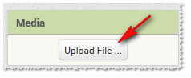Πρέπει να ανεβάσετε τα 3 παραπάνω αρχεία στην εφαρμογή σας.

Από το τμήμα της σελίδας με ετικέτα Media επιλέξτε το κουμπί **Upload File…** και μετά επιλέξτε να ανεβάσετε στο Project τον ήχο και τις εικόνες.

**Βήμα 3**

*Προσθήκη αντικειμένων στο γραφικό περιβάλλον*

Για το σχεδιασμό της εμφάνισης του project κάντε τις ενέργειες που εμφανίζονται στον παρακάτω πίνακα:

|  |  |  |  |  |
| --- | --- | --- | --- | --- |
| Στο τμήμα **Palette**  Από την ομάδα | Στο τμήμα **Viewer**  Να μεταφέρετε το αντικείμενο | Στο τμήμα **Components**  Να το μετονομάσετε σε | Στο τμήμα **Properties**  Να μεταβάλλετε τις ιδιότητες | |
| Layout | HorizontalArrangement | HorizontalArrang | AlignHorizontal:  AlignVertical:  Height:  Width: | Center  Center  Fill parent  Fill parent |
| User Interface | Button | CoinButton | Image:  Text: | 1.png |
| Media | Sound | SoundCoin | Source: | CoinFlip.mp3 |

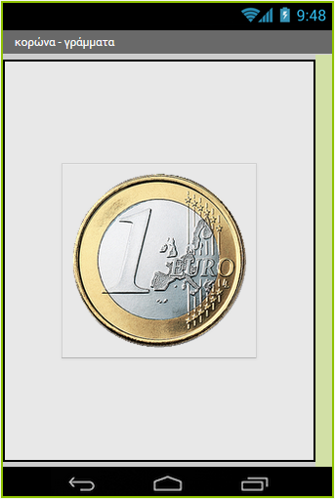Η οθόνη της εφαρμογής, μετά και από τις παραπάνω αλλαγές, έχει διαμορφωθεί όπως στην εικόνα.

**Από το πάνω δεξί μέρος του App Inventor επιλέξτε το κουμπί Blocks για να υλοποιήσετε τη συμπεριφορά του project.**



**Βήμα 4**

Για να προσομοιώσουμε το ρίξιμο των ζαριών θα πρέπει να παράγουμε 2 τυχαίους αριθμούς, έναν για το κάθε ζάρι και να θέτουμε, ανάλογα με τον αριθμό που θα παραχθεί, και την κατάλληλη εικόνα ζαριού στα αντίστοιχα σημεία.

Όταν πατιέται το κουμπί CoinButton [ when CoinButton.Click ] κάνε:

* θέσε ως εικόνα στο νόμισμα 1 [ set CoinButton.Image to.. ] το κείμενο που προκύπτει από την ένωση [ join ] του τυχαίου αριθμού που θα παραχθεί από μια γεννήτρια αριθμών [ random integer from 1 to 2 ] με το κείμενο .png [ “.png” ]
* αναπαρήγαγε τον ήχο του ριξίματος του νομίσματος [ call SoundCoin.Play ]

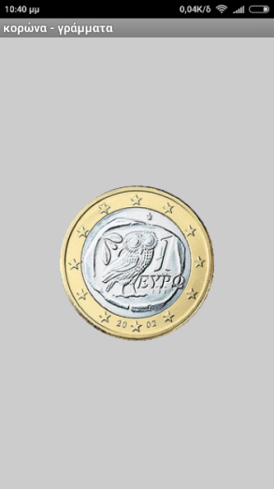 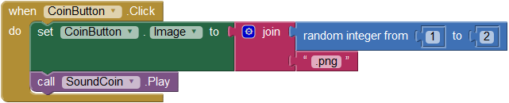

Στην διπλανή εικόνα φαίνεται η εφαρμογή όπως εμφανίζεται στην οθόνη κινητού.